Предмет: биология
Учитель: Самарина Альбина Валерьевна, МБОУ СОШ № 65 г. Липецк
Уровень образования: общеобразовательный класс
Тема урока: Царство Грибы. Общая характеристика.
Тип урока: урок формирования новых знаний.
Форма проведения урока: проблемный урок.
Время проведения: апрель
Участники: 6-ые классы
Цель: знать общую характеристику царство грибов.
Задачи урока:
Образовательная: - дать представление о строении грибов, о типах питания и размножения грибов;
- познакомить с характерными признаками грибов, с их отличительными особенностями, показать черты сходства и черты отличия
грибов от растений;
- раскрыть значение грибов в природе и жизни человека.
Развивающая: - развивать умения устанавливать причинно – следственные связи, сравнивать, выделять существенные признаки объекта;
- развивать понятия о многообразие живых организмов, взаимосвязи строения и функции, приспособленности строения организма к
образу жизни;
- развивать умение правильно высказывать мысли, опираясь на изученный материал;
- развивать умение анализировать, делать выводы и аргументированно отвечать на поставленные вопросы.
Воспитательная: - способствовать развитию коммуникативных способностей при работе в парах;
- способствовать формированию познавательного интереса к изучаемой теме и предмету в целом;
- воспитывать аккуратность
Планируемый результат обучения, в том числе и формирование УУД:
Познавательные УУД:
- умение структурировать знания;
- умение осознанно и произвольно строить речевое высказывание в устной и письменной формах;
- смысловое чтение как осмысление цели чтения и выбор вида чтения в зависимости от цели;
- проводить наблюдение и делать соответствующие выводы;
- обобщать полученную информацию.
Регулятивные УУД:
- выделение и осознание учащимися того, что уже усвоено и что еще подлежит усвоению;
- выполнять учебные задания в соответствии с поставленной целью.
Коммуникативные УУД:
- планирование учебного сотрудничества с учителем и сверстниками;
- умение с достаточной полнотой и точностью выражать свои мысли в соответствии с задачами и условиями коммуникации.
Основные понятия: царство грибов, эукариоты; целлюлоза, хитин, гликоген, гетеротрофный способ питания; вегетативное тело – мицелий (грибница), плодовое тело; способы размножения грибов: бесполое (частями мицелия, спорами), половое (специализированными клетками - гаметами); трубчатые и пластинчатые грибы.
Межпредметные связи: экология
Ресурсы: муляжи плодовых тел шляпочных грибов, таблицы: «Строение шляпочного гриба», «Грибы съедобные и несъедобные»; натуральные объекты - плодовые тела трубчатых и пластинчатых грибов (маслята, лисички).

ТЕХНОЛОГИЧЕСКАЯ КАРТА УРОКА.
Этапы урока | Содержание учебного материала. Деятельность учителя. | Деятельность учащихся. | Формирование УУД.
- Организационный момент | Приветствие учащихся с целью создания благоприятной атмосферы урока. Предлагается учащимся занять свои места, проверить готовность рабочего места. | Приветствуют учителя. | Коммуникативные УУД: планирование учебного сотрудничества с учителем и сверстниками.
- Определение потребностей и мотивов. (Мотивация к учебной деятельности) | На прошлом уроке мы с вами закончили изучать тему «Бактерии». Давайте с вами ее закрепим. Для этого выполните задание: «Выберите верные утверждения». (Раздаточный материал на каждый стол).  Приложение №1.  Сегодня мы с вами переходим к изучению новой темы. Я сейчас вам прочитаю небольшой диалог двух учеников, а вы попробуйте разобраться кто из них прав, а кто нет.  1 ученик. Грибы не могут активно передвигаться, значит, это растения.  2 ученик. Грибы не зеленые, не имеют хлорофилла, значит, они животные.  -Что вас удивляет в диалоге этих учеников?  - Кто из ребят прав? Кто такие грибы: растения или животные?  -Какой вопрос возникает?  Проблемная ситуация. К какому же царству относятся грибы, если они имеют признаки и Растений и признаки Животных?  Так как же мы назовем тему сегодняшнего урока?  Учитель корректирует тему урока «Царство Грибы. Общая характеристика». (Слайд №1)  Что мы должны сегодня изучить на уроке? | Самостоятельная работа с последующей проверкой.  Учащиеся пытаются ответить на поставленные вопросы, которые вызывают у них затруднение.  Грибы это Растения или Животные?  Учащиеся высказывают свои предположения.  Грибы выделяют в отдельное царство.  Грибы.  Учащиеся записывают тему урока в тетрадь.  Формулируют цели урока: знать черты сходства и отличия грибов от растений (животных); познакомиться с характерными признаками грибов, их строением | Коммуникативные УУД: постановка вопросов; умение с достаточной полнотой и точностью выражать свои мысли в соответствии с задачами и условиями коммуникации; владение монологической и диалогической формами речи.  Познавательные УУД: постановка и формулирование проблемы; формулирование познавательной цели.  Регулятивные УУД: целеполагание (постановка учебной задачи на основе соотнесения того, что уже известно и усвоено, и того, что еще не известно).
- Принятие учебных целей и условий их достижения. | Давайте с вами сформулируем гипотезу.  Как мы это с вами можем проверить? | Учащиеся выдвигают гипотезу. Если грибы не относятся к царству Растений и царству Животных, то их выделяют в отдельное царство и для них характерны определенные признаки.  Выдвигают план действий.  - Выявить признаки сходства и отличия грибов с растениями и животными.  - Строение гриба.  - Типы грибов. | Коммуникативные УУД: умение с достаточной полнотой и точностью выражать свои мысли в соответствии с задачами и условиями коммуникации; владение монологической и диалогической формами речи.  Познавательные УУД: выдвижение гипотезы и ее обоснование, построение логической цепи рассуждений; структурирование знаний; поиск и выделение информации; осознанное и произвольное построение речевого  высказывания в устной форме.  Регулятивные УУД: планирование (составление плана и последовательности действий); целеполагание (постановка учебной задачи на основе соотнесения того, что уже известно, и того, что еще неизвестно)
- Проверка принятой гипотезы, сбор данных, их анализ, формирование выводов. | Итак, мы с вами выяснили, что у грибов имеются признаки и растений и животных, давайте выясним, что это за признаки, составим таблицу.(Слайд №2). Приложение №2.  Когда мы говорим о грибах, что вы представляете? Какие грибы вы знаете?  Совершенно верно, вы перечисляете названия шляпочных грибов.  Давайте с вами остановимся на типах шляпочных грибов. (Слайд №3).  Для того, чтобы выявить особенности внешнего строения шляпочных грибов, мы с вами проведем практическую работу «Строение плодовых тел шляпочных грибов» в парах по инструкции. Приложение №3.  Biouroki.ru/material/lab/21. html  Отчет о практической работе.  Учитель возвращается к гипотезе, которую учащиеся выдвинули вначале урока: подтвердилась она или нет? Давайте теперь ответим на поставленный вопрос: грибы это растения или животные?  Давайте с вами посмотрим, какие разнообразные формы плодовых тел, типы шляпок бывают у грибов. (Слайды №№ 5,6,7,8).  Какие съедобные, несъедобные, ядовитые шляпочные грибы вы знаете (Слайды №№ 9,10,11)  http://fcior.edu.ru/catalog/meta/3/mc/discipline%20OO/mi/4.19/hps/10/hp/13/p/page.html | Самостоятельная работа с последующей проверкой.  Подосиновики, подберезовики, белые, мухоморы и т.д.  Учащиеся переносят схему классификации шляпочных грибов себе в тетрадь.  Учащиеся участвуют в обсуждении результатов практической работы.  Учащиеся корректируют свою гипотезу: грибы выделяют в отдельное царство, для которого характерны определенные признаки.  Итоговое закрепление знаний | Коммуникативные УУД: определение цели, функций участников, способов взаимодействия; сотрудничество в поиске и сборе информации; учет мнения партнера; контроль, коррекция и оценка действий партнера; аргументирование своей точки зрения; постановка вопросов; умение высказывать свои мысли; ведение диалогической и монологической речи.  Познавательные УУД: структурирование знаний; построение рассуждений; анализ объектов с целью выделения признаков; умение делать выводы.  Регулятивные УУД: оценка результатов своей работы.
- Итоговый самоконтроль и самооценка. (диагностика уровня освоения учащимися нового знания) | Задание №1. Решение биологических задач.  - Люди научились выращивать шампиньоны на навозе, вешенку – на отрезках стволов (чурбаках) спиленных лиственных деревьев, на соломе. Почему на навозе или чурбаках деревьев нельзя выращивать белые грибы или подосиновики?  - Грибница шляпочного гриба состоит из нитей (гиф) длинных двуядерных клеток. Плодовое тело гриба образовано такими же нитями. Чем же отличается плодовое тело гриба от грибницы?  - Грибы не имеют хлорофилла, а все же содержат в своем теле органические вещества. Как они их получают?  Задание №2. Выберите один и наиболее полный ответ. (Тестирование.) Приложение №4 | Решают биологические задачи.  Учащиеся выполняют тестирование с возможностью самопроверки. | Коммуникативные УУД: умение высказывать свои мысли; умение с достаточной полнотой и точностью выражать свои мысли.  Познавательные УУД: структурирование знаний; построение рассуждений; анализ объектов с целью выделения признаков; умение делать выводы.  Регулятивные УУД: умение самостоятельно контролировать свое время; контроль в форме сличения результата с эталоном; оценка и выделение учащимися того, что усвоено и что еще нужно усвоить, осознание качества и уровня усвоения; оценка результатов работы.
- Подведение итогов и домашнее задание. | Подведение итогов, выставление оценок в дневники.  Изучить текст учебника; выполнить задание  рубрики «Какие утверждения верны?» (Слайд №12). | Учащиеся записывают домашнее задание в дневник. | Познавательные УУД: рефлексия способов и условий действий, контроль и оценка процесса и результатов деятельности.

ПРИЛОЖЕНИЕ №1.
Выберите верные утверждения.
- Клетки бактерий имеют одно или несколько ядер.
- Бактерии – одни из самых древних организмов на Земле.
- Все бактерии ведут паразитический образ жизни.
- Среди бактерий много полезных для человека видов.
- Бактерии – мелкие живые существа, которые можно увидеть лишь с помощью лупы.
- Многие бактерии являются возбудителями различных заболеваний у человека.
- Гриппом заболевают вследствие заражения гриппозной палочкой.
- Неблагоприятные условия бактерии переживают в состоянии споры.
- Азотфиксирующие бактерии на корнях бобовых растений обогащают почву азотом.
- Процесс квашения капусты и силосование кормов вызывается молочнокислыми бактериями.

ПРИЛОЖЕНИЕ №2.
Заполните таблицу.
Признаки грибов, сближающие  их с царством растений. | Признаки грибов, сближающие  их с царством животных. | Индивидуальные признаки грибов.
Прикрепленный образ жизни | Наличие хитина в клеточных стенках | Вегетативное тело – мицелий (грибница)
Неограниченный рост в течение жизни | Наличие мочевины в качестве промежуточного продукта метаболизма | Абсорбтивное питание
Наличие целлюлозы в клеточных стенках некоторых грибов (только у водных грибов) | Отсутствие хлорофилла. Гетеротрофный способ питания. | Наличие плодовых тел как приспособление к лучшему распространению и расселению спор
Верхушечный рост мицелия | Запас углеводов в виде гликогена

ПРИЛОЖЕНИЕ №3.

Практическая работа «Строение плодовых тел шляпочных грибов»

Цель: познакомить со строением плодовых тел шляпочных грибов; продолжить формирование навыков работы с натуральными объектами, выполнение биологического рисунка.

Оборудование: шляпочные пластинчатые и трубчатые грибы, лупа, пинцет, препаровальный нож, ванночка для зафиксированных объектов.
Грибы – очень древние организмы, появившиеся на Земле в конце Мезозоя (более 185 млн. лет назад) – таким возрастом датируются отложения, в которых найдены остатки грибов, имеющих сходство с некоторыми современными видами. Многие учёные считают, что грибы произошли от водорослей, другие полагают, что они имели общих с водорослями предков из примитивных групп. Грибы захватили всю планету – от суровых полярных областей до тропиков.
Грибы относятся к царству эукариот, единственному отделу – настоящие грибы, подцарству хитиновых грибов, объединяющему одноклеточные и многоклеточные организмы, отличающиеся от растений и животных своим строением, размножением и образом жизни и в то же время имеющие сходство и с теми и с другими.
Что делаем. Рассмотрим плодовое тело трубчатого гриба. Отделите пенёк от шляпки. Препаровальным ножом разрежьте пенёк вдоль и с помощью лупы рассмотрите внутреннее строение.
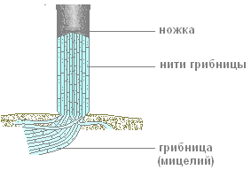
Что наблюдаем. Гифы ножки гриба плотно прилегают друг, к другу образуя нити грибницы.
Что делаем.
Рассмотрим нижнюю поверхность шляпки трубчатого гриба с помощью лупы.
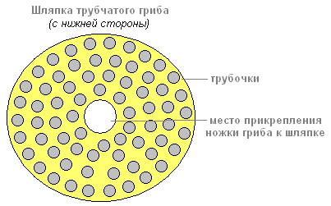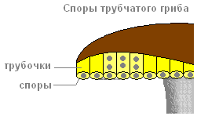

Что наблюдаем. Видны отверстия трубочек. В трубочках шляпки образуются особые клетки – споры.
Что делаем. Рассмотрим споры гриба под большим увеличением (300 раз).
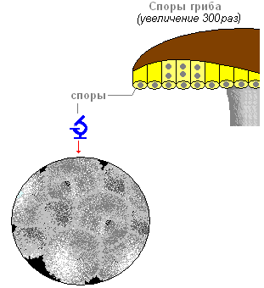
Что наблюдаем. Даже небольшое плодовое тело образует миллионы спор, а часто их бывает десятки и даже сотни миллионов. Споры шляпочных грибов очень мелкие и лёгкие и переносятся током воздуха.
Что делаем. Рассмотрим нижнюю поверхность шляпки пластинчатого гриба с помощью лупы.
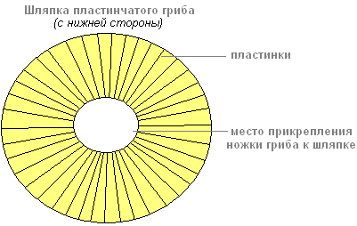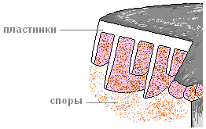
Что наблюдаем. Шляпка с нижней стороны имеет пластинки со спорами.
Вывод. Плодовые тела шляпочных грибов служат для образования спор. Трубочки и пластинки позволяют во много раз увеличить поверхность, на которой образуются споры. Споры — это органы размножения грибов, они образуются в огромных количествах в трубочках. Размер споры в длину составляет одну сотую долю миллиметра и имеет яйцевидную форму.
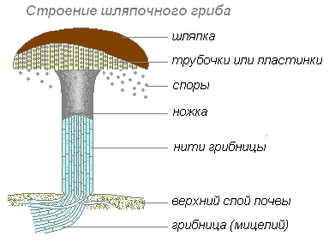
По форме и цвету споры довольно разнообразны и являются отличительным признаком каждого вида грибов.

ПРИЛОЖЕНИЕ №4.
Тестирование. Выберите один правильный и наиболее полный ответ.
- Грибы выделяют в:
А) царство
Б) порядок
В) семейство
Г) род
- Для грибов характерны признаки животных – это:
А) постоянный рост
Б) способность к фотосинтезу
В) наличие в клеточных оболочках особого вещества – хитина
Г) неподвижность
- К трубчатым грибам относят:
А) сыроежки
Б) грузди
В) шампиньоны
Г) подберезовики
- Плодовое тело шляпочного гриба образовано:
А) шляпкой и ножкой
Б) шляпкой, ножкой и многочисленными ветвящимися корнями
В) шляпкой, стеблем и корнями
Г) побегом и тонкими ветвящимися корнями
- Прочность клеточной оболочке грибов придает:
А) целлюлоза
Б) пектин
В) хитин
Г) кремний
- К шляпочным грибам относят:
А) сыроежку
Б) дрожжи
В) мукор
Г) пеницилл
- Грибы размножаются:
А) вегетативно
Б) спорами
В) половым путем
Г) вегетативно, спорами и половым путем

СПИСОК ИСПОЛЬЗУЕМОЙ ЛИТЕРАТУРЫ.
- Пономарева И.Н. Биология: 6 класс: учебник для учащихся общеобразовательных учреждений.- 3-изд., перераб. – М.: Вентана – Граф, 2010.- 240 с.: ил.
- Калинина А.А. Поурочные разработки по биологии: 6 класс.- 3-е издание, перераб. – М.: ВАКО, 2011. – 384с.
- Зарудняя Т.В. Биология. Бактерии. Грибы. Лишайники. 6 класс: поурочные планы по учебнику И.Н. Пономаревой.- Волгоград: Учитель, 2008.-173с.
- Источники сети Интернет:
Biouroki.ru/material/lab/21. Html
http://fcior.edu.ru/catalog/meta/3/mc/discipline%20OO/mi/4.19/hps/10/hp/13/p/page.html

